MINUTA DE REUNIÓN |  |  |  |  |  | 0n
Tema de la Reunión: | Avance del proyecto ( Terminacion del proyecto)
Institución/es: | Universidad de Guayaquil
Autor: | -Duque Borbor Britany Rafaela  -Franco Emperador Daniel Alejandro  -Guilindro Oleas Shirley Jacqueline  -Reyes Pazos Anthony Josué  -Rosario Delgado Bryan Joel  -Peñafiel Del Rosario Gabriel Alejandro
Fecha: | 01/08/2024 | Hora Inicio: | 9:07 | Hora Fin: | 10:11
Lugar: | Zoom
Referencias:

LISTA DE PARTICIPANTES
Nombre y Apellido | Institución/Función | Firma
Anthony Reyes | Universidad de guayaquil / estudiante | 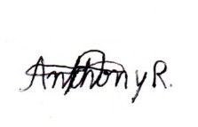
Britany Duque | Universidad de guayaquil / estudiante | 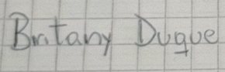
Daniel Franco | Universidad de guayaquil / estudiante | 
Shirley Guilindro | Universidad de guayaquil / estudiante | 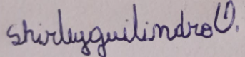
Gabriel Peñafiel | Universidad de guayaquil / estudiante | 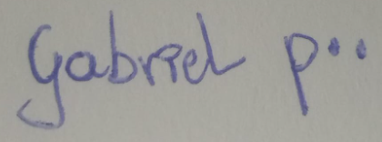
Byran Rosario | Universidad de guayaquil / estudiante | 

ASPECTOS TRATADOS

En la reunión se abordaron los siguientes aspectos:
- Culminación del proyecto con sus documentos
LISTA DE ACCIONES
- Culminación del proyecto funcionando con sus documentos respectivos en el github. (Responsable: Todos los participantes)

Módulos/componentes implementados y el porcentaje de avance de los mismos
1. Módulo de Registro de Usuarios (100% Funcionable)
Este módulo permite al administrador y al personal de la librería registrarse para tener acceso al sistema.
- Componente de Registro de Usuarios: Permite al administrador y al personal de la librería crear cuentas de usuario para el acceso total del sistema.
2. Módulo de Administración de Inventario (100% Funcionable)
Este módulo permite al administrador y al personal de la librería, gestionar el inventario de la librería, lo que incluye funciones como agregar, editar, eliminar y una búsqueda de libros que haya disponibles en el inventario.
- Componente de Gestión de Libros: Permite agregar, editar, eliminar y buscar libros en el inventario.
- Componente de Gestión de Stock: Realiza un seguimiento del stock disponible y gestiona las cantidades en stock.
3. Módulo de Gestión de Clientes (100% Funcionable)
Este módulo permite al administrador y al personal de la librería, gestionar la información de los clientes. Estos incluyen funciones como agregar nuevos clientes y editar la información existente.
- Componente de Gestión de Clientes: Permite agregar, editar y eliminar la información de los clientes.

4. Módulo de Ventas (100% Funcionable)
Este módulo facilita la realización de ventas en la librería. Permite a los empleados buscar libros y agregarlos al carrito de compras para finalizar la venta respectiva.
- Componente de Registro: Registra las ventas realizadas, incluyendo detalles de los libros comprados con sus precios.
- Componente de Facturación: Genera facturas para las ventas realizadas, incluyendo detalles de los libros comprados con sus precios, impuestos respectivos y los métodos de pago.
5. Módulo de Gestión de Reservas (100% Funcionable)
Este módulo permite a los clientes reservar libros, el personal de la librería anotaría en el sistema para el respectivo pedido de libro en cuestión pedido y el día que posiblemente vuelva a devolver el libro, el cual seria 15 días después del registro de reserva del libro escogido.
- Componente de Reservas de Libros: Permite a los clientes desear el libro que deseen y realizar la reserva.
ANEXOS
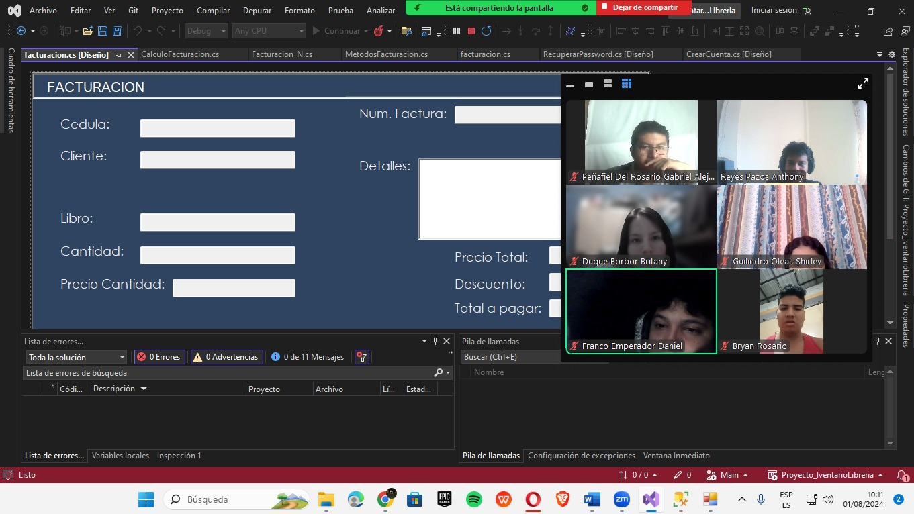
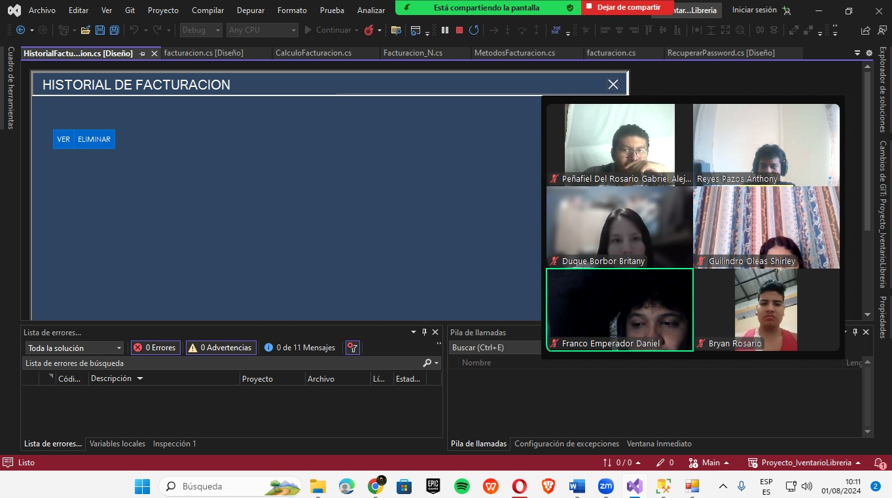
Evidencia del funcionamiento del Sistema

